“迎寒而上，漂亮上场” 宝洁×京东冬奥营销活动
广 告 主：宝洁
所属行业：个护
执行时间：2022.01.01-12.01
参选类别：体育+数字营销类
营销背景
【抓取冬奥全民狂欢的热度势能，洞察宝洁与用户的时代情绪，创造冬奥流量密码，赋能宝洁x京东超品日实现声量销量双高峰】
面对后疫情时代的第一个冬奥，也是中国人家门口的冬奥，不仅冬奥，不仅中国，整个世界都需要一次全情释放的点燃；再则，双拉尼娜年带来多年一遇的寒冬，在冬奥+寒冬双重背景下，宝洁作为奥运全球官方合作伙伴，也是奥运唯一个护、母婴、清洁、美妆赞助商，希望携手国内顶级电商平台京东战略合作资源，构建一场全民命运共同体的营销盛宴，通过挖掘冬奥精神与全民共鸣的情绪点，燃起年末营销爆点，最大化将冬奥自发流量转化为京东宝洁超品日流量，给全世界带来希望和信心。
营销目标
1. 创意破局：在奥运营销混战中形成区隔, 最冷寒冬下的年末共振！
2. 声量目标：2021年最具影响力现象级品牌整合营销活动。
3. 媒体提效：利用最前沿人群投放策略和媒体工具，创历史最高投放ROI收益记录，同比超过2倍。
4. 销量爆发：联动京东全渠道融生态流量触点共同爆发，营销活动销量同比3倍增长。
策略与创意
一、创意亮点
【聚焦当代人的时代环境与社会挑战，从冬奥运动员辐射到每一个普通人面对挑战时所抱持的奥运精神，鼓励更多普通人“迎寒而上，漂亮上场”，激励一代人】
冬奥节点，凝聚了全球人民的社会情绪和主流媒体的关注，正是一个绝佳的发声点。这个冬奥，不仅是运动员的舞台，更是每一个普通人的舞台。我们通过侧写各行各业中那些普通又鲜活的人物形象，关注每一个普通人的漂亮上场，鼓励更多普通人在这个寒冬，面对生活的挑战时也要迎寒而上，打造一场 “迎寒而上，漂亮上场” 的时代主题。我们从每个普通人面对困难时那不服输的眼神中，认识一个人，听见一种情绪，读懂一段故事；冬奥纵使会落下帷幕，但冬奥精神永存，这也正是一片雪花与另一片雪花凝结成更大雪花的原因。
【圈层辐射，激励全民“漂亮上场”】
①迎寒而上的奥运运动员
中国的冬奥运动员比其他国家运动员要付出更多努力，训练中他们无数次摔到一身狼狈，但他们有着不服输的冬奥精神，在艰难条件下创造成绩、漂亮上场。
②每一位奋力向上普通人，同样用漂亮的姿态面对生活的挑战
冬奥精神不仅存在于赛场上，也存在于冬奥幕后人员和行业普通人的生活中，在严寒环境下的拍摄的新华社记者接受采访时说，克服困难不是目的，坚守责任，漂亮完成任务更加重要；每一个各行各业的普通人都一样，用最漂亮的姿态去回应生活中的每一个挑战。
③宝洁品牌与京东平台主张的奥运精神
宝洁支持每一个为生活奋斗的普通人“迎寒而上 漂亮上场”，京东一如既往守护消费者内心的热爱，通过挖掘普通人身上的冬奥精神，积蓄全民流量，强化宝洁及京东的品牌态度主张，燃起年末营销爆点！
二、策略亮点
【打造高质高流量创意视频《迎寒而上，漂亮上场》，紧扣时代主题，致敬在寒冬中迎难而上、用漂亮发出回响的普通人】
宝洁品牌将视觉聚焦于此次寒冬中的每位普通人，挖掘了3种最具代表性的真实人物：冰雪运动员、冬奥幕后人员、行业普通人，拍摄触人心弦的品牌态度大片-《迎寒而上，漂亮上场》，向每位勇于对抗人生的“至寒”、敢于用漂亮在冬日发出回响的普通人致敬，传达宝洁品牌漂亮上场的冬奥精神理念，引发目标消费群体生活中迎难而上，寒冬中漂亮上场的共鸣。
非国家队出身，为了梦想，孤身一人追逐全世界风雪的单板滑雪运动员；
冰上千百次摔倒，只为一次漂亮上场的花滑运动员；
极寒天气连续训练，只为漂亮赢一回的少年滑雪队员；
为更好拍摄滑雪运动员比赛时刻，苦练滑雪的新华社记者；
跑遍极寒地区，只为把每个包裹漂亮送达的京东快递员；
风雪中检修，让大家漂亮过冬的电力抢修员。
《迎寒而上，漂亮上场》采用正话反说的手法，对人物发起灵魂拷问：
在零下35度连续训练6小时，怕不怕？
为记录中国运动员，从零开始学滑雪，怕不怕？
寒冬下的北方每天跑百里路，怕不怕？
人物表面上“示弱”,实际上却用行动证明自己的迎寒而上：
没什么好怕的！
我只想漂亮地赢一回！
我只想让全世界看见中国漂亮！
大片通过场景感表现在面对现实的冷和现状的难，反衬人物上场时分的漂亮，传达宝洁品牌漂亮上场的冬奥精神。
视频链接：https://haokan.baidu.com/v?pd=wisenatural&vid=4663170672892574686
结案视频：https://v.qq.com/x/page/m3370x78ato.html
执行过程/媒体表现
- 【宝洁X京东联合新华网震撼发声，首创一场深入人心的“迎寒而上”的社会性全民运动】
预热期：巧妙借势冬至时分，联合深入民生的国民官媒-新华网首发悬念先导片，一句“寒冬中，你还能保持漂亮吗”诱发全网热议，宝洁品牌承接官媒迎寒精神，领衔真实人物故事，逐日释出系列态度海报，从真人真事到产品的迎寒精神，一步步升华品牌态度，为活动积蓄流量。

爆发日：宝洁品牌态度大片官宣，新华网顺势发布人物访谈，一举引爆多日悬念，核心官媒矩阵自发参与互动，助推活动话题声量，燃起冬奥前夕营销爆点！

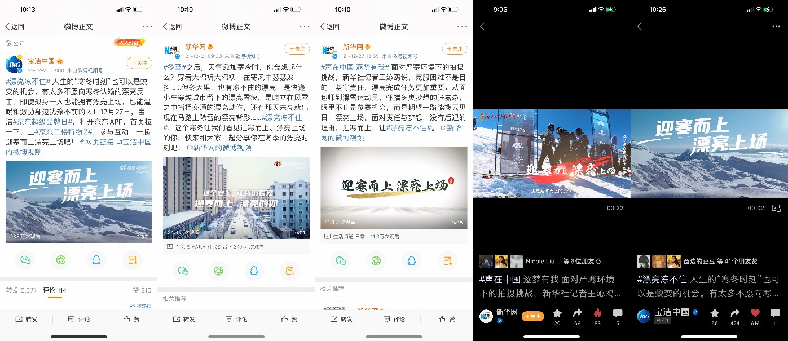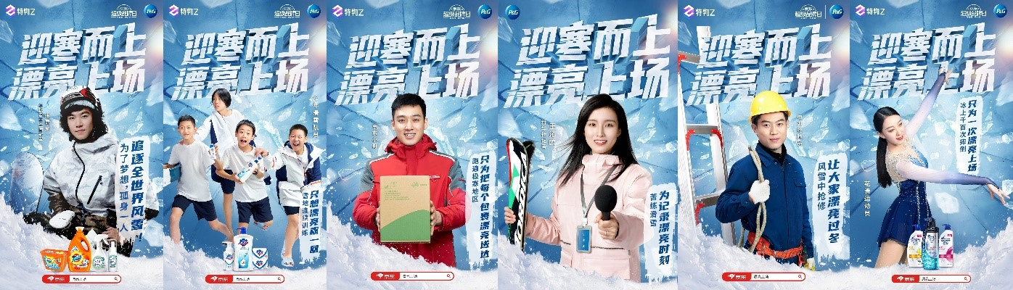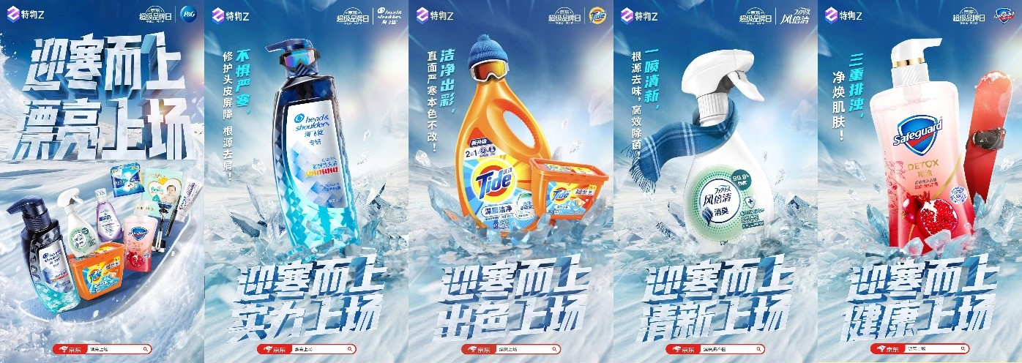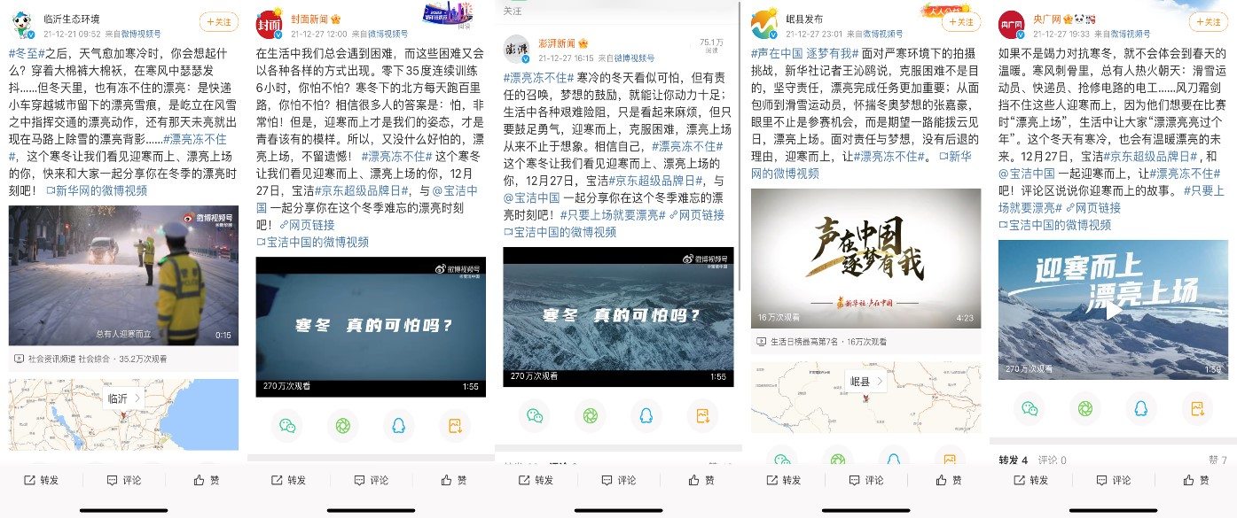

2. 【各圈层TOP发言人宣发序列化，首次微博微信双平台人群击穿，打造核心传播矩阵】
从官媒的发声到多位体育娱乐明星、头部KOL、再到中腰部KOC逐级传播发酵，他们分享的在寒冷中也要漂亮上场的故事，涉及生活的方方面面，引发全网全民消费者共鸣共情，引爆全网UGC互动分享自己冬季的漂亮时刻；同时我们在微信社群同步共振预热和爆发期品牌声音，微信域消费人群、京东站内消费人群双覆盖。

奥运运动员、明星分享迎寒而上的故事，牵头拱热话题
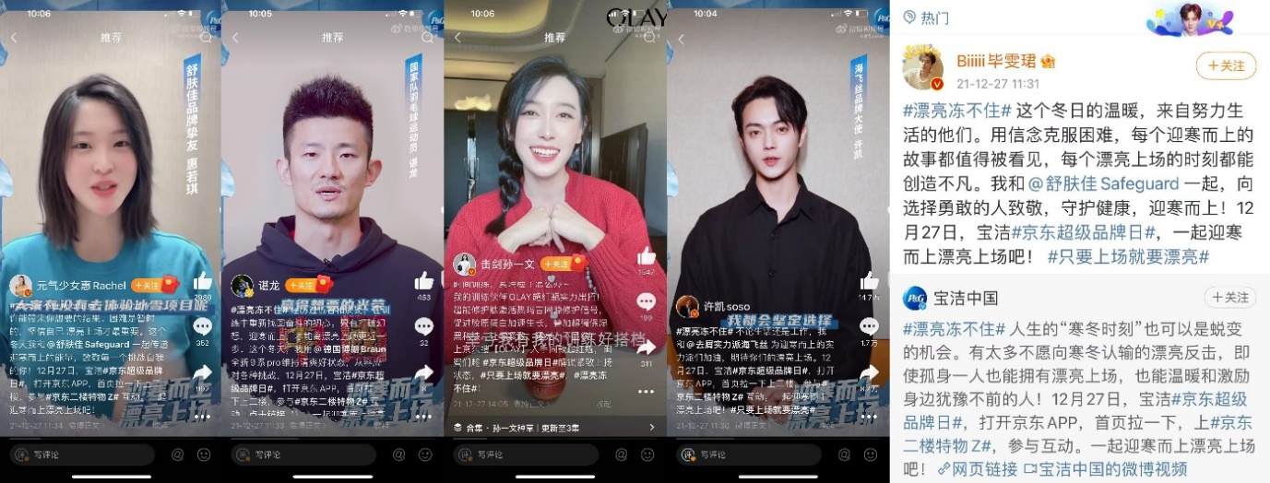
KOL、KOC阐述迎寒而上共鸣点，共情大众
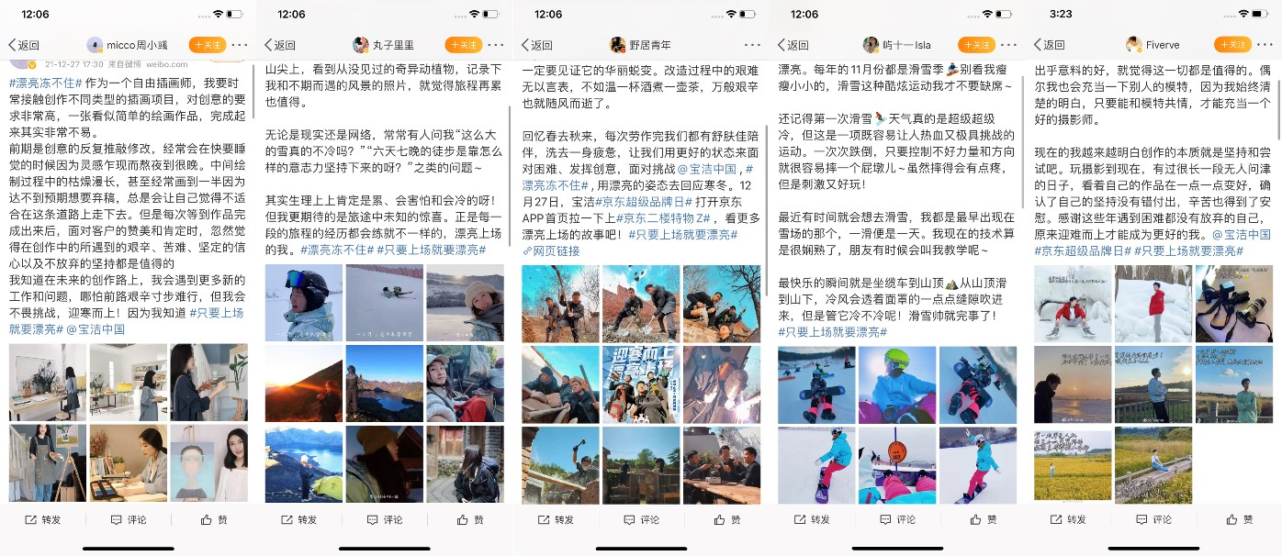
微信社群覆盖，多端触点击穿站外人群
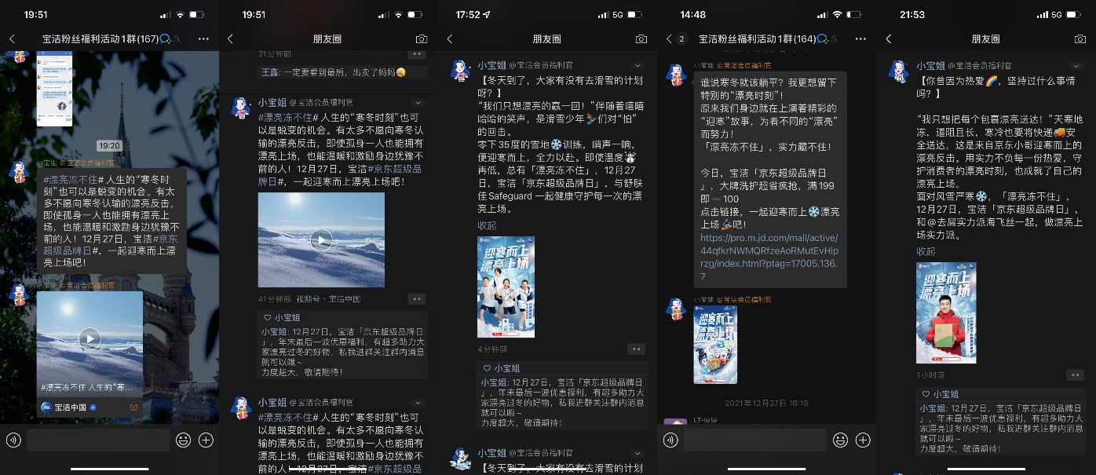
3. 【首次使用4大新抓手整合内外媒体，从预热期到爆发日，精准触达人群，全面优化提效】
第一，本次媒体投放达到史上最人与货精准匹配。通过对不同消费者购买行为的分析，我们针对不同消费者定制不同活动页面，精准匹配消费者需求；
第二，站内站外精准人群建模。我们用京东平台最底层上万用户标签对消费者打标，建模宝洁品牌人群，在京东站内进行人群匹配，以低成本为宝洁品牌高效拉新客；
第三，投放节奏前置蓄水，配合站外传播节奏，多管齐下为超级品牌日声量销量爆发积蓄能量；
第四，活动后T+15持续触达消费者，利用京东平台最新媒体工具召回消费者，最大化投放转化率。
4. 【从精神理念共鸣，到传播扩圈，再到京东全域营销共振，首次打造去中心化公私域营销全路径】
京东站内全频道联动-京东平台全量首页改版、PLUS会员频道、搜索频道、秒杀频道、直播频道、企业购、京喜通、京喜APP等站内全频道资源同步爆发共振，为消费者打造去中心化的逛购动线。
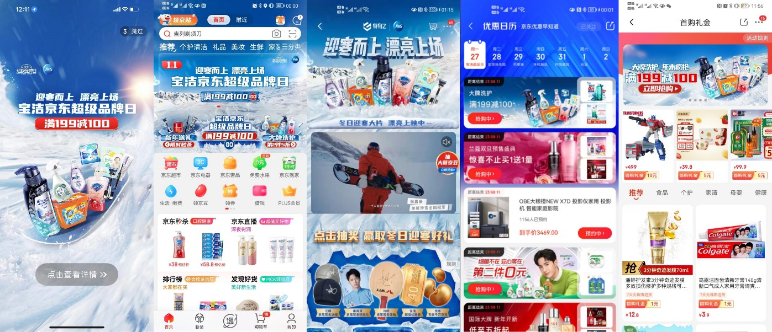
全域营销全渠道触达-京东APP、微信视频号双平台同步直播，微信域消费人群、京东站内消费人群双覆盖，沉淀为品牌人群。通过预热期3场店播蓄水、爆发日1场超品日宝洁总裁冬奥村大探秘，传递全民冬奥精神，助力宝洁京东超品日大卖！
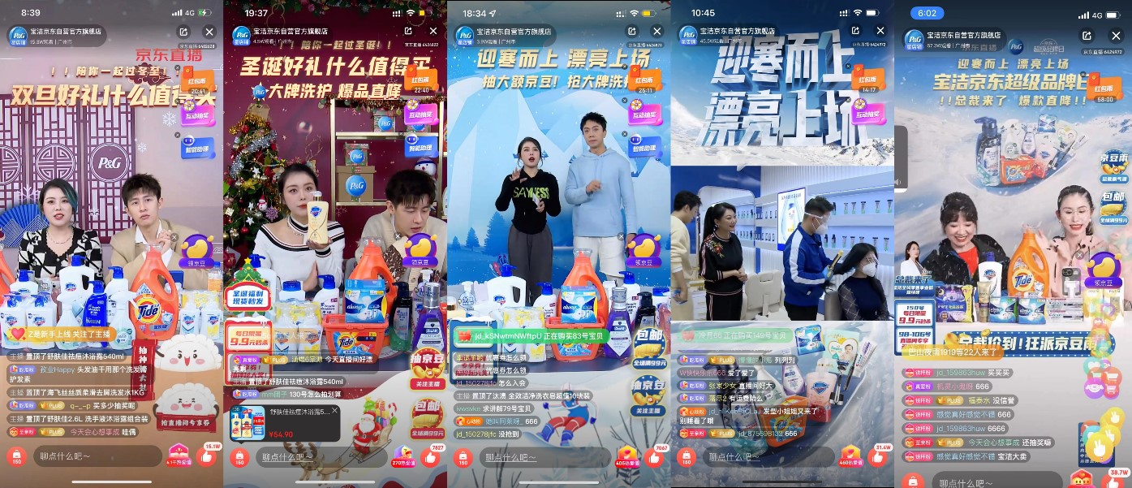
营销效果与市场反馈
1. 【创意破局：宝洁x新华网官方发布“迎寒而上”话题视频，海量官媒自发转载裂变传播】
宝洁x新华网聚焦内容话题“迎寒而上”，并发布创意视频，不同行业故事作为视频创意点；从官方发布话题、到海量kol、UGC讨论传播，到三联生活周刊、澎湃新闻等海量主流官媒自发参与互动转发，再到京东传播共振，我们在社媒上打造环环相扣营销传播。

2. 【声量爆发：打通站外站内全渠道媒体触传播，创造京东超级品牌日历史最佳声量】
站外：社媒传播阅读量超16.3亿次，视频上线24小时内观看量破200万创京东超级品牌日主题类历史新高！多端分布式整合营销共创，全域多端触点融合联动，200+社群强势露出，激活站外流量。
站内：京东平台公域私域全面曝光，爆发日宝洁8大总裁联动7大店铺24小时狂欢冲刺，首次连麦共振打造“迎寒而上”系列主题直播，在线观看人数60万+，达日销30倍，成为平台直播个护榜TOP 1！
3. 【媒体提效：站内站外媒体精准触达人群，创历史最高投放ROI收益】
引流UV同比增长20%，用户平均点击成本仅占去年同期80%，ROI收益同比高达2.7倍！
4.【销量提升：直接促进销量爆发，真正实现品效合一】
京东超级品牌日共创新高！宝洁京东全渠道GMV突破同比3.2倍增长，引流品牌UV数2600万+，增幅同比达1.6倍，通过内容营销持续精细化运营，UV价值达同比2倍。品牌会员数量增幅超日销2.8倍，会员成交金额较日销增长180%，持续沉淀流量人群。

